

**TUGAS PEMROGRAMAN BERORIENTASI OBJEK**

**APLIKASI ALARM OMT (Oh My Time)**

Disusun oleh:

Dyah Ayu Listyaningsih (NPM 1345031002)

Shanny Novitri (NPM 1315031090)

**UNIVERSITAS LAMPUNG**

**BANDARLAMPUNG**

**2016**

**DAFTAR ISI**

Halaman

DAFTAR ISI ii

BAB 1 PENDAHULUAN 1

BAB 2 TAMPILAN APLIKASI 5

BAB 3 PEMBAHASAN 7

BAB 4 KESIMPULAN 9

LAMPIRAN

**BAB I**

**PENDAHULUAN**

1. **Latar Belakang**

Alarm secara umum merupakan peringatan atau pemberitahuan. Dalam istilah jaringan, alarm dapat juga didefinisikan sebagai pesan berisi pemberitahuan ketika terjadi penurunan atau kegagalan dalam penyampaian sinyal komunikasi data ataupun ada peralatan yang mengalami kerusakan (penurunan kinerja). Pesan ini digunakan untuk memperingatkan user atau pengguna mengenai adanya masalah atau perinagatan. Alarm memberikan tanda bahaya berupa sinyal, bunyi ataupun sinar.

Alarm memberitahu apabila terjadi bahaya dan kerusakan ataupun kejadian yang tidak diharapkan melalui sinyal sehingga memberikan peringatan secara jelas agar dapat diantisipasi. *Reminder* adalah sebuah pesan yang menolong seseorang untuk mengingat sesuatu. *Reminder* dapat lebih bermanfaat ketika informasi kontekstual digunakan untuk menyajikan informasi pada waktu yang tepat dan tempat yang tepat. *Reminder* dapat digunakan sebagai manajemen waktu yang berfungsi untuk memberi *alarm* peringatan berupa pemberitahuan berbasis lokasi, waktu maupun catatan yang berupa kontekstual.

Adakalanya saat kita lupa akan sesuatu, misalkan lupa jika ada janji bertemu seseorang dikarenakan terlalu asyik menggunkan komputer, baik karena main game, mengerjakan tugas, atau hanya sekedar iseng. Tetapi hal sepele seperti itu jka terus terjadi dapat merugikan waktu yang terbung, maka dari itu mari kami membuat program aplikasi untuk menghindari kesalahan seperti diatas. Program yang akan dibuat cukup sederhana tapi semoga dapat bermanfaat, dan program tersebut kita beri nama “Oh My Time”.

**1.2 Analisis Tantangan**

Adapun tantangan yang akan kami lewati dalam pembuatan aplikasi ini adalah sebagai berikut:

1. Domain Permasalahan

Dengan adanya aplikasi ini diharapkan dapat membantu pengguna dalam mengingat waktu atau jadwal yang akan dilakukan. Pengguna masih mengabaikan waktu karena terlalu asyik dan terlarut dalam pekerjaannya di komputer atau laptop. Oleh karena itu kami membuat aplikasi “Oh My Time” yang dimaksudkan sebagai pengingat jadwal kegiatan yang akan dilakukan seperti waktu makan, waktu beribadah, dll.

*System Responsibility*

Adapun hal yang akan kami tampilkan pada aplikasi ini adalah: pengingat waktu

1. Komunikasi Antar Elemen ( Tim Pengembang- Elemen masyarakat)

Setelah melakukan perbincangan antara pihak pembuat(tim pengembang) dengan beberapa elemen masyarakat, baik tua maupun muda(calon pengguna aplikasi) maka diketahui permasalahan yang ada adalah kebanyakan orang susah dalam mengingat waktu. Oleh karena itu, kami memaparkan mengenai pembuatan OMT kepada beberapa elemen masyarakat, dan mereka menyetujui pembuatan aplikasi ini. Dimana dalam aplikasi ini mereka ingin tersedia fitur yang lebih menarik dan mudah digunakan agar mudah dalam pengingatan waktu.

**1.3 Abstraksi Prosedural**

Dalam pembuatan aplikasi ini mula-mula kami melakukan perancangan yang mana aplikasi ni dapat digunakan dan dapat bermanfaat. Pembuatan aplikasi ini sendiri sangat mudah yaitu mengguanakan program Delphi.

Berikut diagram blok aplikasinya:

APLIKASI  
OMT

HOME  
TAMPILAN AWAL OMT

sddf

TAm

SETTING ALARM

MENGATUR WAKTU

ALARM OTOMATIS ON

Gambar 1.3.1 Diagram Blok Aplikasi OMT

**1.4 Luaran yang Diharapkan**

Luaran yang diharapkan dari program ini adalah dihasilkannya sebuah aplikasi berbasis komputer yang dapat digunakan. Diharapkan dengan adanya aplikasi ini kita dapat lebih memanfaatkan atau mengingat waktu. Berikut ini kami tampilkan diagram alur sistem dan sub-sistem dari luaran yang diharapkan dari pembuatan aplikasi ini.

**BAB II**

**TAMPILAN APLIKASI**

2.1 Contoh tampilan pada aplikasi OMT

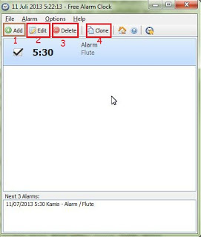

Gambar 2.1 Tampilan aplikasi OMT

Keterangan:

Add : membuat alarm baru

Edit : mengedit alarm yang sudah ada

Delete : menghapus alarm

Clone : menambahkan alarm yang sama

2.2 Tampilan alarm ketika akan di buat dan tampilan akhir ketika alarm hidup

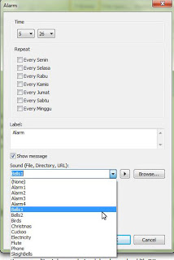

Gambar 2.2 Tampilan alarm ketika di buat

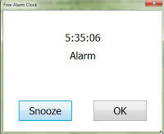

Gambar 2.3 Tampilan akhir ketika alarm hidup

**BAB 3**

**PEMBAHASAN**

3.1 Data Flow

Berikut Data Flow Aplikasi OMT:

TIM

Pengembang

Pengguna

Aplikasi

Pemakaian aplikasi Pembuatan Aplikasi

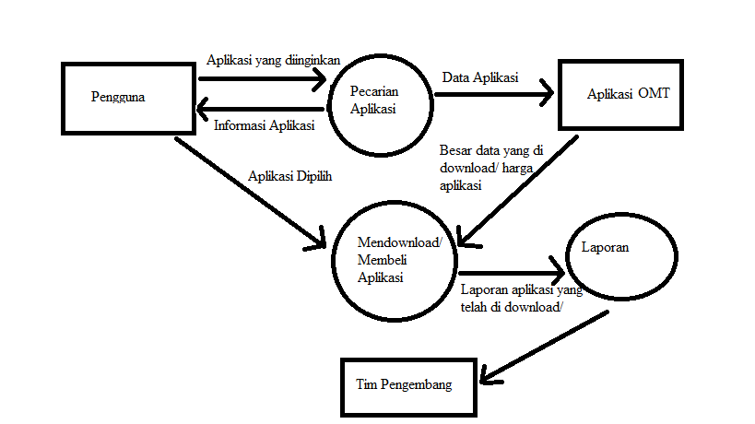

Gambar 3.1.1 Data Flow Diagram OMT

KESALAHAN NAMPAK DI SINI: SEHARUSNYA TANDA PANAH MENUNJUKKAN ALIRAN DATA DAN KETERANGANNYA.

* 1. Information Modeling

Information modeling penginformasi dari aplikasi yang akan ditampilkan yaitu:

3.2.1 Fitur OMT

Pada OMT fitur-fitur yang digunakan adalah:

1. Add
2. Edit
3. Delete
4. Clone

3.2.2 Kelas dan karakteristik pengguna OMT

|  |  |  |  |  |
| --- | --- | --- | --- | --- |
| **Tipe** | **Frekuensi** | **Kebutuhan** | **Fungsi yang digunakan** | **Experience** |
| **Semua elemen**  **masyarakat** | Rutin | Mengingatkan pekerjaan dan mengingatkan waktu | Add, Edit, Delete, clone | *Desktop User* |
| ***Manager* (Manajemen)** | Bulanan | Melihat aktifitas pemasaran  Melihat perkembangan pelanggan  Melihat laporan bulanan | Laporan Kegiatan  Dashboard  Profil Pelanggan | *Desktop User* |
| ***Administrator* (Administrator, Developer)** | Tergantung kebutuhan | Mengembangkan dashboard | Manajemen Tim  Dashboard | *IT Expert* |

**BAB 4**

**KESIMPULAN**

Aplikasi OMT bertujuan sebagai pengingat jadwal kegiatan yang akan dilakukan seperti waktu makan, waktu beribadah, dan jadwal sehari-hari. Aplikasi ini dapat digunakan oleh semua elemen masyarakat, yaitu pelajar, pegawai, maupun umum. Dalam aplikasi OMT mempunyai fitur, yaitu add, edit, delete, dan clone.

**SEBAGIAN PENJELASAN SOAL UAS NOMOR LIMA**

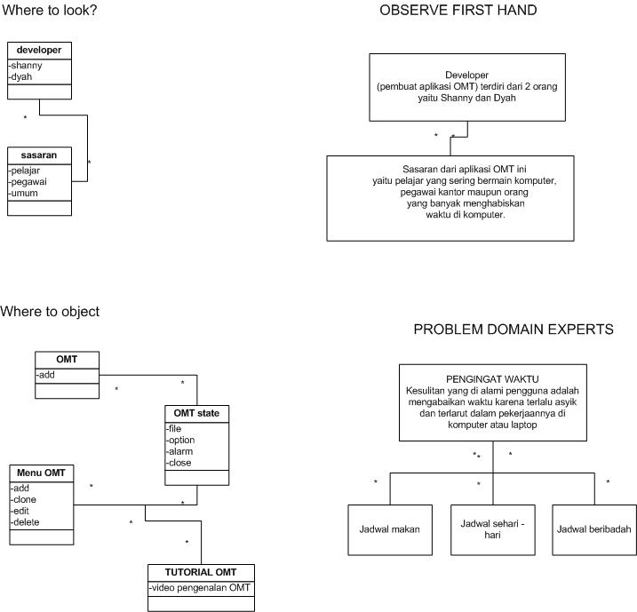

DIAGRAM HARUS DIBERI TANDA STRUKTUR YANG DIPILIH.